l’infini chemin  100% Chenin | Millésime 2020  FICHE TECHNIQUE  Cépage Chenin 100%  Terroir Sols silico-argilo-calcaire  Vinification Vendanges manuelles-Egrappage-Débourbage au froid-Fermentation et élevage sur lies en cuves inox thermorégulées – Filtration unique avant mise en bouteilles.  Degré d’alcool 13,5 °  Sucres résiduels 11 grammes  Service 10 à 12°  Garde 5 ans  Notes de dégustation :  La robe de ce vin est brillante, d’une belle couleur dorée. Le nez s’ouvre sur des notes de miel et de fleurs d’acacia. La bouche est veloutée, avec de la rondeur et un bel équilibre. On y trouve des arômes de poires et de fruits secs.  A consommer à l’apéritif ou sur une volaille à la crème ou aux morilles. | 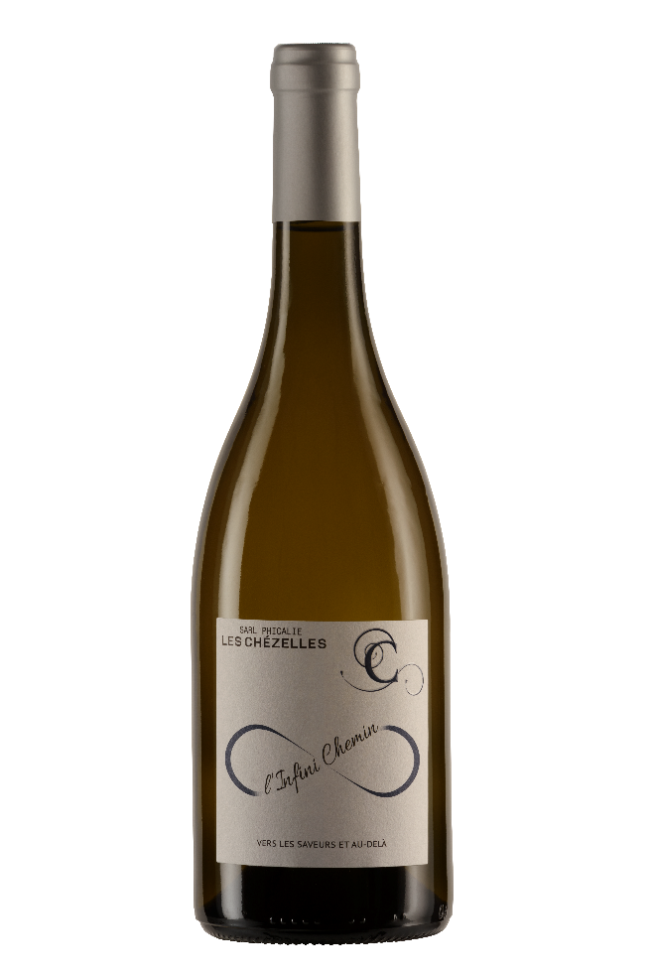  PARFAIT EQUILIBRE  ACIDITE  SUCROSITE

DOMAINE DES CHEZELLES
Philippe, Catherine et Aurélie Derouet – Vignerons
18 rue du Grand Mont – 41140 Noyers-sur-Cher – France
Tél : +33 (0)2 54 75 13 94 – Port : +33 (0)6 38 18 46 13
Email : domaine-chezelles@orange.fr – Site internet : www.domaine-chezelles-vins-touraine.com
Facebook : https://www.facebook.com/domaine.chezelles

